單位
 | 2S4 四邊形（一）
數學內容：正方形和長方形的概念
 | （1） | 分辨正方形和長方形的技巧【活動】
 |  | 相同處
 |  | • | 有四條邊
 |  | • | 有四個直角
 |  | 不同處
 |  | • | 正方形四邊長度相等。長方形則是對邊長度分別相等，鄰邊長度卻不相等
先備知識
 | （1） | 正方形和長方形的概念
 | （2） | 辨別和繪畫直角的技巧
 | （3） | 量度長度的技巧
教學資源
 | （1） | 圖咭（見附頁）
 | （2） | 直尺
 | （3） | 工作紙

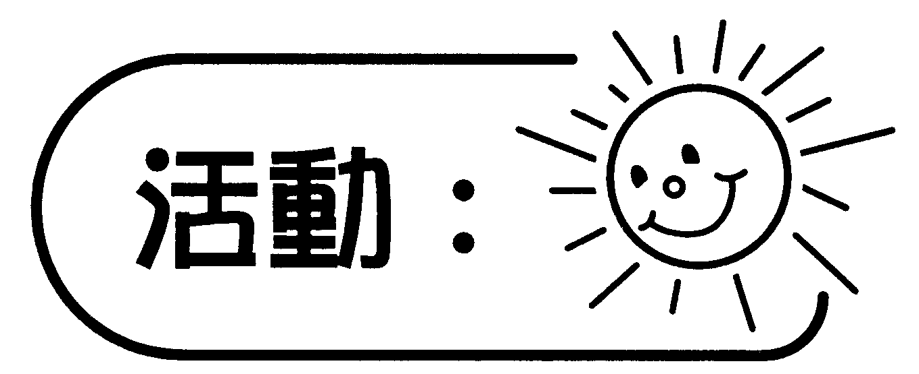
活動內容 |  |  | 解說
1. | 教師出示一些近似正方形的長方形圖咭（見附頁），讓學生分辨正方形和長方形。 |  | 學生運用批判性思考及創造力，嘗試辨別正方形和長方形，並發現直觀辨別圖形的不足之處。  學生明白到憑已有知識未能完全解決問題，需作進一步探究。
2. | 個別學生進行探究活動，辨別正方形及長方形。完成工作紙。 |  | 學生運用創造力和批判性思考力，判斷量度結果的正誤，分辨長方形和正方形。  學生運用批判性思考力，將搜集到的資料進行分析，找出正方形和長方形的異同。
3. | 學生利用上述紀錄進行分組討論，找出正方形及長方形的相同及不同之處。 |  | 學生從所得的資料，觀察圖形的規律，運用批判性思考力和創造力，歸納得出的結果，判別圖形是正方形或長方形。

4. | 學生匯報圖形的資料，並提出正方形和長方形的分別。 |  |  | 學生運用批判性思考力，判斷同學所得結果的正誤。
4. | 教師可提問以下問題，引導學生說出當中的發現： |  |  | 學生運用批判性思考力，判斷同學所得結果的正誤。
4. | • | 正方形和長方形有否不同之處？ |  | 學生運用批判性思考力，判斷同學所得結果的正誤。
4. | • | 談一談它們的角。 |  | 學生運用批判性思考力，判斷同學所得結果的正誤。
4. | • | 談一談它們的邊。 |  | 學生運用批判性思考力，判斷同學所得結果的正誤。
5. | 教師引導學生討論及作總結。 |  |  | 學生運用批判性思考能力進行交流，互相觀摩仿傚，完善及鞏固新建構的知識。
5. | 正方形和長方形的相同處 |  |  | 學生運用批判性思考能力進行交流，互相觀摩仿傚，完善及鞏固新建構的知識。
5. | • | 有四條邊 |  | 學生運用批判性思考能力進行交流，互相觀摩仿傚，完善及鞏固新建構的知識。
5. | • | 有四個直角 |  | 學生運用批判性思考能力進行交流，互相觀摩仿傚，完善及鞏固新建構的知識。
5. | 正方形和長方形的不同處 |  |  | 學生運用批判性思考能力進行交流，互相觀摩仿傚，完善及鞏固新建構的知識。
5. | • | 正方形四邊長度相等。長方形則是對邊分別長度相等，鄰邊長度卻不相等 |  | 學生運用批判性思考能力進行交流，互相觀摩仿傚，完善及鞏固新建構的知識。

